
Инструкция по оплате через QIWI Кошелек
С помощью QIWI Кошелька вы можете совершить оплату наличными в терминалах QIWI, на сайте QIWI Кошелька или с помощью приложений для социальных сетей и мобильных телефонов. Оплата через QIWI Кошелек осуществляется моментально и без комиссии!

Для оплаты через QIWI Кошелек:
1. Выберите в качестве способа оплаты «QIWI Кошелек».
2. Далее укажите номер своего мобильного телефона и, если требуется, дополнительную информацию. Нажмите кнопку «Выставить счет за покупку».
3. В системе автоматически сформируется счет на оплату, и откроется дополнительное окно, в котором вы можете сразу же его оплатить, достаточно только ввести пароль от своего QIWI Кошелька. При моментальной оплате счета доступна оплата из QIWI Кошелька, с баланса мобильного телефона или с баланса кредитной карты.
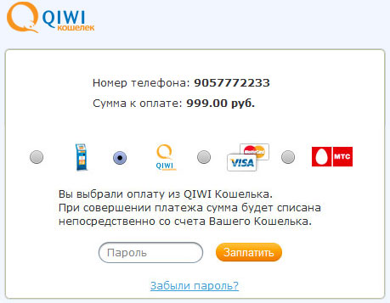
Важно: в случае, если у вас недостаточно средств для оплаты или вы не хотите оплачивать счет сразу, то это можно сделать позже в терминалах QIWI (можно без регистрации в QIWI Кошельке), на сайте w.qiwi.ru или в приложениях QIWI Кошелек для мобильных телефонов и социальных сетей.


Как оплатить счет через терминал QIWI:

1. Выберите платежный терминал QIWI. Терминалы QIWI выглядит следующим образом:
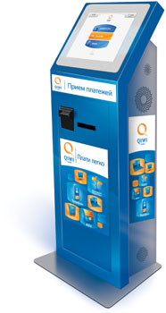

2. На главном экране терминала QIWI нажмите среднюю кнопку «QIWI КОШЕЛЕК»:
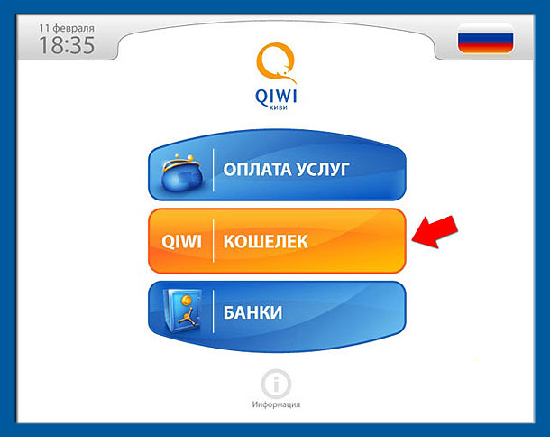

3. На появившемся экране введите номер своего мобильного телефона, который вы указали при выставлении счета, и нажмите кнопку «ВПЕРЕД».
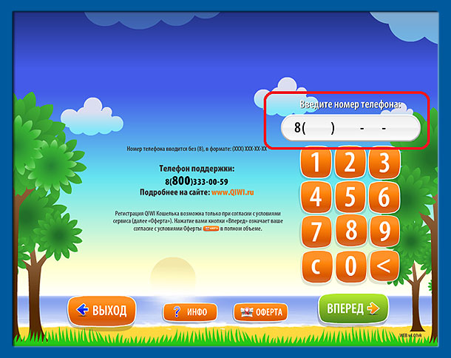

4. На следующем экране введите ПИН код (высылается при регистрации), после этого откроется главная страница QIWI Кошелька в терминале.
Внимание! Экран с ПИН кодом появляется только для пользователей, зарегистрированных в QIWI Кошельке. Если вы не зарегистрированы в QIWI Кошельке, то сразу попадете на главную страницу.
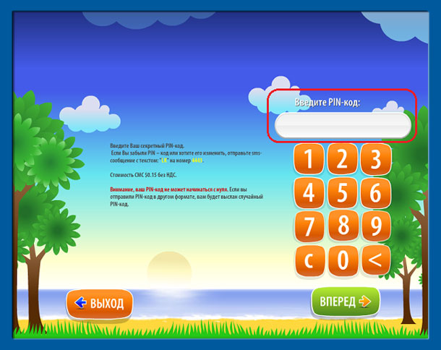

5. На главной странице будут мерцать две кнопки – «ПОПОЛНИТЬ QIWI КОШЕЛЕК» и «СЧЕТА К ОПЛАТЕ». Для оплаты счета перейдите в раздел счетов, нажав кнопку «СЧЕТА К ОПЛАТЕ».
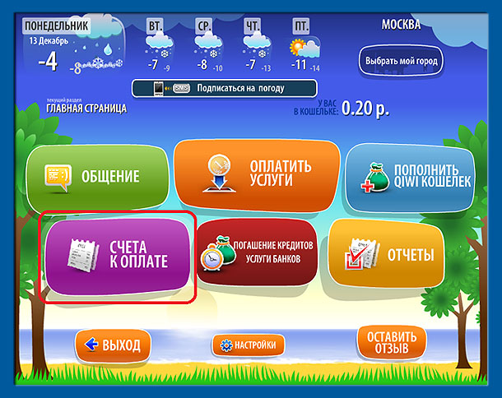

6. В разделе «СЧЕТА К ОПЛАТЕ» выберите счет, который вы хотите оплатить (выбранный счет выделяется зеленым цветом) и нажмите кнопку «ОПЛАТИТЬ». После этого останется только внести деньги в терминал и подтвердить оплату счета. Вы можете оплатить счет в терминалах QIWI наличными, даже если не зарегистрированы в QIWI Кошельке. Зарегистрированным пользователям дополнительно доступна оплата из QIWI Кошелька, если на нем достаточно средств.
Внимание! Терминал не выдает сдачу. Если сумма оплачиваемого счета «неровная», то сдачу можно положить на баланс мобильного телефона или пополнить QIWI Кошелек.
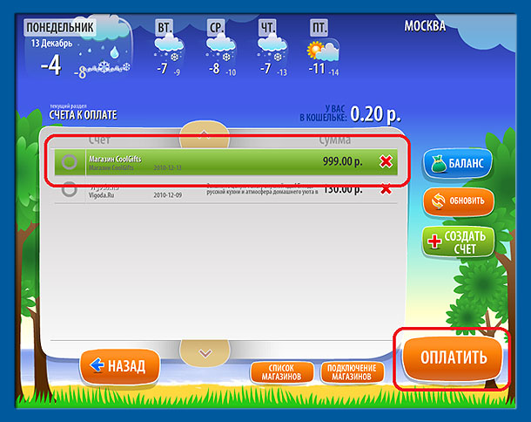

Как оплатить счет на сайте QIWI Кошелька:

1. Войдите в QIWI Кошелек, используя в качестве логина номер вашего мобильного телефона, который Вы указали при выставлении счета. Если Вы еще не были зарегистрированы в QIWI Кошельке, то сначала необходимо пройти регистрацию.
2. В главном меню перейдите в раздел «Счета», нажмите «Оплатить» напротив счета, который вы хотите оплатить и выберите способ оплаты: из QIWI Кошелька, с лицевого счета сотового оператора или с баланса кредитной карты.
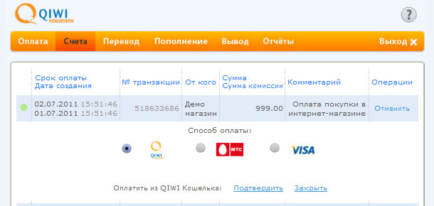
Важно: Для оплаты из QIWI Кошелька необходимо, чтобы в нем было достаточно средств для оплаты выставленного счета. QIWI Кошелек легко пополнить в терминалах QIWI и терминалах партнеров, в салонах сотовой связи, в супермаркетах, в банкоматах и через интернет-банк. Посмотреть все способы пополнения.


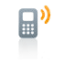
Как оплатить счет через мобильные телефоны и социальные сети:

Оплата через приложения для мобильных телефонов и социальных сетей принципиально не отличается от оплаты через сайт QIWI Кошелька. Для оплаты через мобильный телефон предварительно установите мобильное приложение QIWI Кошелек для своего телефона. Установить приложение.
Для оплаты через социальные сети установите на свою страницу приложение QIWI Кошелек. Приложение QIWI Кошелек доступно в социальных сетях ВКонтакте, Одноклассники и Facebook. Во всех приложениях также можно пройти регистрацию в QIWI Кошельке.

